


RG-SEC-02-03
VERSIÓN 6
Colegio “Villa de las Flores” S.C.
“Ofreciendo una formación integral para toda la vida”
www.cvf.edu.mx

PLAN DE CLASE/NOTA TÉCNICA
NIVEL: SECUNDARIA

NOMBRE DEL PROFESOR: JORGE ARROYO GARCÍA GRADO: 1° y 3° GRUPO: A-B
ASIGNATURA: VIDA SALUDABLE TRIMESTRE: 1° SEMANA: 7 al 11 de noviembre del 2022
TIEMPO:50 MINUTOS TEMA: Hidratación.
PROPÓSITOS:
Educación de calidad y salud integral son los cimientos del desarrollo y el bienestar social.
COMPETENCIA: Educación y salud forman un círculo virtuoso que es necesario promover y fortalecer en la comunidad educativa, porque ambos son fundamentales para el mejor desarrollo y bienestar del ser humano.
APRENDIZAJE ESPERADO: El presente curso tiene el propósito de compartir información y brindar estrategias y actividades que puedan ser integradas de manera fácil y amena.
CONTENIDOS: Conocer y desarrollar el cultivo y la producción sustentable de alimentos sanos, el autocuidado personal y familiar, y con la toma de conciencia de sus emociones para su manejo adecuado
11.- RECURSOS: Manual 8 Vida Saludable para Todos
12.- MATERIALES:
Cuaderno de apuntes de la materia.
13.- EVALUACIÓN:
- ACTITUDINAL: El alumnado interactúa favorablemente sobre el tema con sus compañeros
- CONCEPTUAL: Entiende la importancia del significado de la nutrición y alimentación se hace responsable de sus hábitos.
- PROCEDIMENTAL:
- 14.- IMPLEMENTACIÓN DE ACCIONES DEL P.E.M.C. (Guiarse del programa escolar de mejora continua)
- Actividad rompe hielo: ¿QUE CANTIDAD DE AGUA CONSUMO AL DIA?
- Preguntas introductorias: ¿Son SALUDABLES LAS BOTELLAS CON AGUA PROCESADA?
- ¿Me gusta beber agua diariamente?

15.- INICIO: HIDRATACIÓN
16.- DESARROLLO: ¿QUÉ CANTIDAD DE AGUA DEBO TOMAR AL DÍA?

El requerimiento de agua varía en cada niño, niña, adolescente o adulto, dependiendo de sus características físicas, la etapa de desarrollo en que se encuentren y el lugar en que vivan. Sin embargo, existen recomendaciones generales para la ingesta adecuada de agua que podemos tomar en cuenta para mantenernos hidratados.
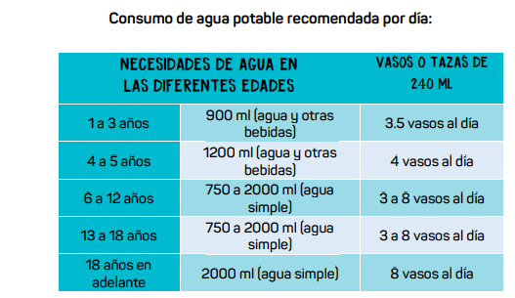
La deshidratación es el estado clínico consecuente de la pérdida de líquidos y solutos en el cuerpo humano. Sus principales causas están determinadas por dos mecanismos: falta de aporte (no tomar suficiente agua) o incremento en las pérdidas (fiebre, vómito o diarrea).
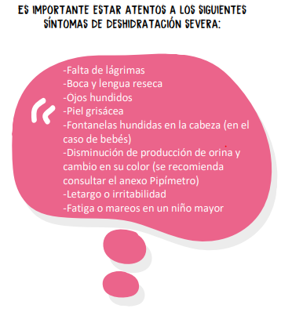

Los bebés, niños y jóvenes son los más vulnerables de sufrir deshidratación porque, además de las necesidades fisiológicas propias de su edad, suelen llevar a cabo actividad y ejercicio físico de forma continua, lo que hace necesario reponer la pérdida de agua.

17.- CIERRE:
Actividad: individual:
En el cuaderno establecer una lista de productos no procesados que contengan agua y compartirla con el grupo, una vez terminada la lista de por lo menos 10 productos ilustrarlos y colorearlos.

18.- EVALUACIÓN: al concluir la nota técnica se evaluará la creatividad y contenido escrito de cada alumno.

- Autoevaluación: Coevaluación: Hetero evaluación: 19.- TAREA: No hay tarea.

